供应商资格审查资料提交格式
一、在中华人民共和国境内依法注册的法人或非法人组织（提供中华人民共和国境内行政管理部门登记的主体资格证书（包括但不限于营业执照、事业单位法人证书、社会团体法人登记证书等））；
插入扫描件
二、企业信誉：未被人民法院列为失信被执行人，提供信用中国（www.creditchina.gov.cn）截图，以网站查询结果为准；
插入扫描件（以下为查询步骤示例）
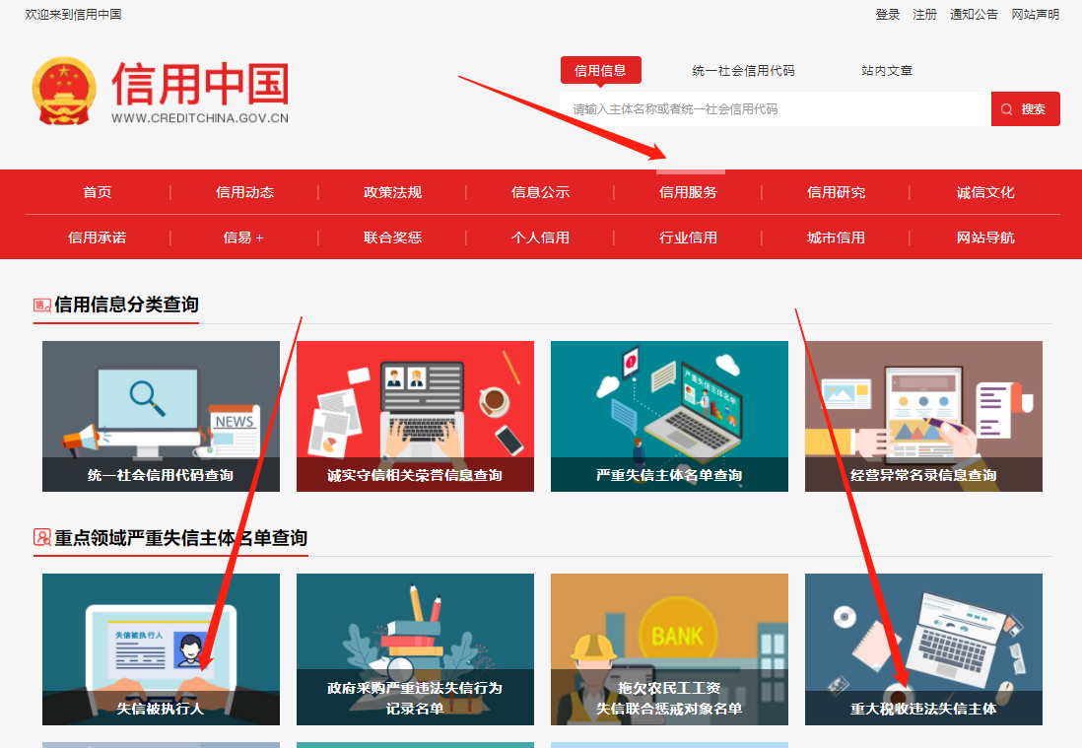
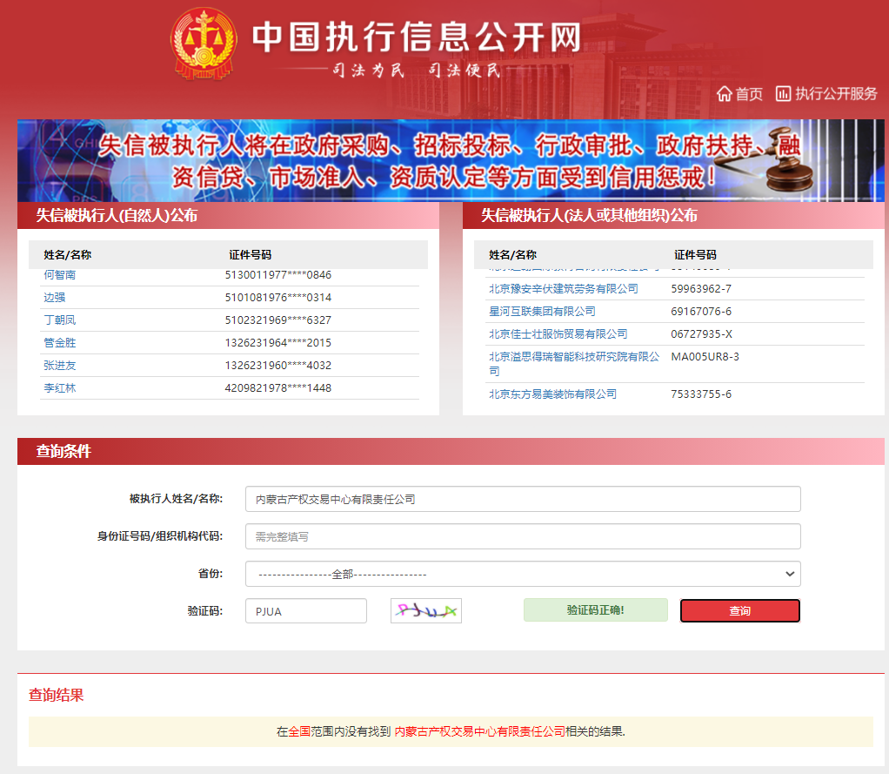
- 供应商承诺：
插入扫描件（示例如下）
承诺函
（采购人）：
我公司承诺满足以下要求：
供应商的法定代表人或负责人为同一人或者存在控股、管理关系的不同供应商，不得参加同一标段或者未划分标段的同一采购项目竞价；
如出现上述情况，采购人有权取消成交供应商的成交资格。
特此承诺。

供应商全称（加盖公章）：

法定代表人或代理人签字或签章：
年 月 日
- 《竞价授权报名表》按要求填写完整。
竞价授权报名表
本人 （身份证号： ）系 的法定代表人/负责人，现委托 （身份证号： ）为我公司代理人。代理人根据授权，以我公司名义参加 项目（项目编号： ）一切采购活动中的资格审查资料的签署、澄清、说明、补正、递交、撤回、修改和处理有关事宜，其法律后果由我公司承担。我公司针对本项目，做出如下承诺：
- 我公司提供工程、货物或服务质量标准符合公告要求，完全能满足采购人要求，如若无法满足要求，我公司将对此负全部责任。
- 若我公司成交，将按要求在成交通知书发出后3个工作日内向采购组织方交纳服务费，否则采购组织方有权从我公司报价保证金中扣除。
- 我公司与采购人不存在可能影响采购公正性的利害关系。
法定代表人/负责人身份证正面 | 法定代表人/负责人身份证反面
代理人身份证正面 | 代理人身份证反面
五、
报价函
【报价人声明】我单位在报价前已详细阅读并完全理解贵单位发布的内蒙古霍煤通顺碳素有限责任公司纸垫采购项目的所有内容，现按贵单位要求报价：
序号 | 存货名称 | 规格型号 | 单位 | 采购数量 | 含税单价 | 交货日期 | 备注
1 | 纸垫 | 锦联 | 个 | 年大概需求量为1000000个左右，以车间每月需求量供货
报价单位（公章）：
法定代表人或授权责任人（签字）：
报价时间： 年 月 日

六、
工业品买卖合同
买受人：内蒙古霍煤通顺碳素有限责任公司 合同编号：HMTS-HT-CGYX-Z-2024-
出卖人： 签订地点：通辽市科尔沁区
第一条 标的、数量、价款及交货时间 签订时间：2024年9月 日
标的名称 | 规格型号 | 单位 | 数量 | 不含税单价(元) | 不含税金额(元) | 含税单价（元） | 含税金额（元） | 交货时间 | 备注
 |  |  |  |  |  |  |  |  | 本合同标注数量为年度预估数量，根据我公司使用部门的使用需求供货 以实际到货为准进行结算
合计
合同总价：元整 (合同总价内含增值税、提供13%增值税专用发票、含运杂费)
第二条、质量标准：1、三层(含三层）以上瓦楞纸板。2、瓦楞高2.5-5.0毫米之间。3、纸板面平整、干净，厚薄一致。4、纸板没有皱折、裂口、窟窿。5、纸板切口整齐、无毛边。符合现行国家或行业标准。出卖人所交产品品种、型号、规格、质量不符合规定的，应向买受人偿付不能交货部分货款的20%的违约金。并赔偿因此给买受人造成的费用增加等一切经济损失。
第三条、出卖人对质量负责的条件和期限：质量三包一年；产品验收合格，并不免除出卖人对产品所负质量责任；质保期内买受人在使用过程中因出卖人产品质量不符合合同约定而导致的损失，出卖人负责包修、包换或包退及承担买受人因此遭受的全部经济损失。但出卖人能够证明不是质量问题的除外。
第四条、包装标准、包装物的供应与回收：出厂原包装，保证货物安全，适合长途运输，包装费用由出卖人负担，包装物不回收。
第五条、合理损耗标准及计算方法：无。
第六条、标的物所有权自交货时起转移，标的物毁损、灭失的风险自交付时起由买售人承担。
第七条、交货方式、地点、期限：买受人使用现场交货，出卖人负责运输。交货地点为内蒙古霍煤通顺碳素公司厂区内。出卖人逾期交货的每日按合同总金额1%向买受人承担违约责任；逾期超过15日的买受人有权解除合同，同时出卖人除承担逾期交货违约责任外，还应承担合同总金额20%的违约责任。
第八条、运输方式及到站和费用负担:出卖人可自行选择运输方式，费用由出卖人负担。
第九条、检验标准、方法、地点及期限：按第二条验收，同时，买受人应在货物交货后15日内就出卖人实际交付货物的数量、外观、品种、型号、质量或规格与合同相关规定不符之处向出卖人提出异议；出卖人应自收到异议之日起3日内答复，否则视为默认买受人提出的异议及后续处理意见。
第十条、结算方式、时间及地点：货到验收合格后凭出卖人提供全额13%增值税专用发票付款。
第十一条、违约责任：本合同关于违约金的约定不能够弥补买受人实际损失时，出卖人应按实际损失予以赔偿。
第十二条、合同争议的解决方式： 由买卖双方协商解决； 协商不成的，依法由本合同签订地人民法院管辖。
第十三条、合同有效期：2024年10月18日至2025年10月17日。。
第十四条 乙方所供的货物应满足甲方的环境管理方针和目标。
环境方针:遵守法规 污染预防 推进清洁生产：规范管理 节能减排 谋求持续发展。
环境目标： 杜绝重大环境污染事故，水、气、声达标排放，固体废物合规处理。
乙方承诺知晓、理解并在履行合同时遵守甲方的环境管理方针和目标，并对在提供服务的过程中产生水、气、声、渣等废物做到合规性的处理
买受人:内蒙古霍煤通顺碳素有限责任公司 |  |  |  | 出卖人：
法定代表人： |  |  |  | 法定代表人：
 |  |  |  | 委托代理人：
开户银行：中国农业银行股份有限公司通辽科尔沁支行 |  |  |  | 开户银行：
帐 号:05181101040005446 |  |  |  | 帐 号：
税 号:911505007761155939 |  |  |  | 税 号：
地 址:内蒙古自治区通辽市新工四路东侧（通华集团南侧东郊四委） |  |  |  | 地 址：
联系电话：0475-8428919 |  |  |  | 联系电话：
联 系 人：徐航15848540001 |  |  |  | 联 系 人：

供应商详细通讯地址（服务费发票/成交通知书按此地址邮寄）
代理人姓名
代理人联系方式
E-mail （电子邮箱）
服务费发票类型 | 增值税专用发票 增值税普通发票

供应商全称（加盖公章）：

日期：

注：1、供应商应在报价截止时间前将以上资料扫描为一个文件（要求提供原件的扫描件或复印件加盖公章扫描件）并按采购公告要求线上递交：
- 扫描文件命名要求：“项目编号+单位名称”。
3、以上格式仅供参考，供应商须仔细阅读网上竞价公告中的供应商资格审查标准，并按要求将所有供应商资格审查资料制作于本格式中，如有遗漏，导致的相应后果由供应商自行承担。

